UNIVESIDAD DEL SURESTE

MEDICINA VETERINARIA Y ZOTECNIA

CAMPUS TUXTLA

CICLO DE LA UREA Y DE NITROGENO

PRESENTAN:

LUIS EDUARDO ESCOBAR ZAMBRANO

2° CUATRIMESTRE

DOCENTE:

JOSE LUIS FLOREZ GUTIERREZ

TUXTLA GUTIERREZ, CHIAPAS.7 DE MARZO, 2025,

Ciclo de la urea

El ciclo de la urea, también conocido como el ciclo de la ornitina, es un proceso metabólico a través del cual el amonio (NH4+), producido durante el catabolismo de los aminoácidos, es transformado en un producto de excreción y eliminado del cuerpo por la orina en forma de urea.

Los iones amonio pueden ser empleados para la síntesis de nuevos aminoácidos u otros compuestos nitrogenados o pueden ser excretados del cuerpo de distintas maneras.

De acuerdo con la forma que tienen de eliminar los grupos amino antes mencionados, los animales se pueden clasificar como:

– Amoniotélicos: los que los excretan directamente como amoníaco (generalmente especies acuáticas)

– Ureotélicos: los que los excretan como urea (muchos animales terrestres)

– Uricotélicos: los que los excretan en forma de ácido úrico (aves y reptiles)

El ciclo de la urea, entonces, es el que llevan a cabo las células hepáticas de los animales ureotélicos, por medio del cual el amonio es convertido en urea dentro de las mitocondrias.

El ciclo de la urea permite la eliminación efectiva de los iones amonio, cuya acumulación es potencialmente tóxica para las células de prácticamente todos los animales terrestres.

Sin embargo, la cantidad de átomos de nitrógeno que son eliminados a través de esta ruta metabólica depende de distintas condiciones:

– Una dieta rica en proteínas, por ejemplo, implica el consumo de aminoácidos como combustible energético, por lo que conlleva a una mayor producción de urea a partir de los grupos amino excedentes. (Puig, 2020)

Qué es el ciclo del nitrógeno

El ciclo del nitrógeno es la circulación de nitrógeno en el planeta Tierra. Durante este ciclo el nitrógeno forma parte de distintos compuestos químicos que se mueven entre los distintos ecosistemas y el entorno que los rodea.

El nitrógeno que se encuentra en la atmósfera en forma gaseosa (N2) no puede ser utilizado por las plantas y los animales para realizar sus funciones vitales. Es por esto que es necesario un conjunto de procesos que transformen el nitrógeno atmosférico en compuestos químicos que contienen nitrógeno, como los iones nitrato (NO3–) y amonio (NH4+), y que los organismos vivos sí puedan utilizar para realizar sus funciones.

El ciclo del nitrógeno está compuesto por varias etapas:

Fijación. Mediante la fijación, el nitrógeno atmosférico (N2) se transforma en compuestos químicos que contienen nitrógeno (nitrato (NO3–) y amonio (NH4+)) y que pueden utilizar los organismos vivos para realizar sus funciones vitales. Este proceso puede ocurrir por la oxidación del N2, que se da por la acción de los rayos, y por la acción de ciertos microorganismos

Nitrificación. Mediante la nitrificación, el amoníaco (NH3) o el ion amonio (NH4+) se transforman en compuestos químicos que pueden ser asimilados por las plantas y los animales. Este proceso ocurre por la acción de ciertos microorganismos que pueden transformar el NH3 y el NH4+ en iones nitritos (NO2–) y nitratos (NO3–), que luego pueden ser incorporados a las plantas a través de sus raíces y a los animales cuando comen las plantas.

Asimilación. Mediante la asimilación, las plantas y los animales incorporan el nitrógeno en sus organismos. Así, el nitrógeno regresa al medio cuando estos organismos mueren y se descomponen.

Amonificación. Mediante la amonificación, el nitrógeno presente en los seres vivos es liberado al entorno formando parte del amoníaco (NH3) o ion amonio (NH4+). Esto ocurre cuando se descomponen los organismos muertos, pues existen microorganismos (bacterias y hongos) que son capaces de descomponer las plantas y animales muertos, y como resultado de este proceso pueden liberar el nitrógeno.

Desnitrificación. Mediante la desnitrificación algunos microorganismos (bacterias desnitrificantes) pueden descomponer los iones nitrato (NO3–) y nitrito (NO2–), liberando nitrógeno gaseoso (N2) a la atmósfera.

El ciclo del nitrógeno es muy importante porque en su transcurso el nitrógeno atmosférico (N2), que no es utilizable por los seres vivos, se transforma en formas químicas como los nitratos (NO3–), que estos seres pueden utilizar en sus organismos.

El nitrógeno es fundamental para la síntesis de biomoléculas como el ADN, el ARN y las proteínas. Además, este elemento químico es fundamental para el desarrollo de las plantas. (Álvarez, 2024)

[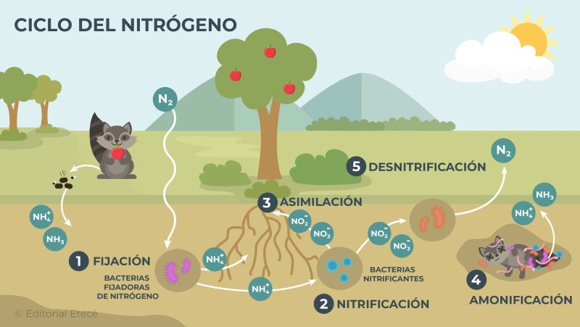](https://concepto.de/wp-content/uploads/2019/07/Ciclo-del-nitrogeno-scaled.jpg)

# Bibliografía

Álvarez, D. O. (30 de diciembre de 2024). *concepto*. Obtenido de https://concepto.de/ciclo-del-nitrogeno/

Puig, R. P. (14 de mayo de 2020). *lifeder*. Obtenido de https://www.lifeder.com/ciclo-urea/

